

**COVID-19**

**Epidemiološka situacija – 29.03.2020. – 10h**

* FEDERACIJA BIH: 123 potvrđena slučaja;
  + Utvrđeni uvezeni slučajevi iz Italije, Njemačke, Švicarske, Srbije, Austrije, Turske i SAD-a. Lokalna transmisija na području četiri kantona: Hercegovačko-neretvanskog kantona, Zapadnohercegovačkog kantona, Unsko-sanskog kantona i Bosansko-podrinjskog kantona.
  + Pet većih klastera vezanih za događaj u Konjicu (do sada 33 potvrđenih slučajeva, evidentirana 3. generacija kontakata), slučaj u Mostaru (7 potvrđenih slučajeva), klaster u Širokom brijegu (11 slučajeva), klaster u Tuzli i Čitluku (6 potvrđenih slučajeva).
  + U Unsko-sanskom kantonu evidentirana su 3 klastera.
  + Evidentiran jedan klaster u kantonu Sarajevo.
  + Ukupno evidentirano 5 smrtnih slučajeva.

**Tabela 1. Prijavljeni potvrđeni slučajevi COVID-19 u Federaciji BiH po kantonima, 29.03.2020.**

|  |  |  |  |  |
| --- | --- | --- | --- | --- |
| **Kantoni** | **Broj testiranih** | **Broj novih slučajeva** | **Ukupan broj slučajeva** | **Broj umrlih** |
| Unsko-sanski kanton | 37 |  | 8 | 2 |
| Posavski kanton | 6 |  | 1 |  |
| Tuzlanski kanton | 257 | 9 | 18 |  |
| Zeničko-dobojski kanton | 46 | 2 | 10 |  |
| Bosansko-podrinjski kanton | 51 | 1 | 6 |  |
| Srednjobosanski kanton | 34 |  | 1 |  |
| Hercegovačko-neretvanski kanton | 257 | 11 | 44 | 2 |
| Zapadnohercegovački kanton | 38 | 1 | 18 |  |
| Kanton Sarajevo | 112 | 4 | 17 | 1 |
| Kanton 10 | 17 |  | 0 |  |
| **Federacija BiH** | **858** | **28** | **123** | **5** |



**Grafikon 1. Distribucija negativnih i laboratorijski potvrđenih slučajeva COVID-19, Federacija BiH**

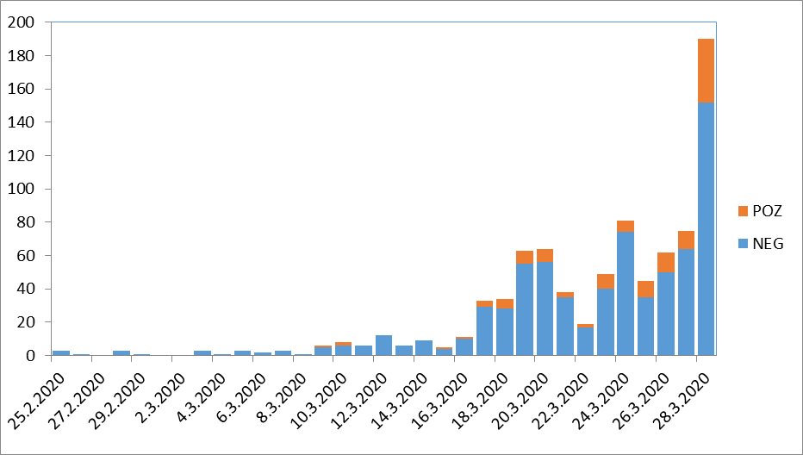

**Slika 1. Geografska distribucija potvrđenih slučajeva COVID-19 u svijetu, na dan 28.03.2020.**

